Единый профориентационный урок

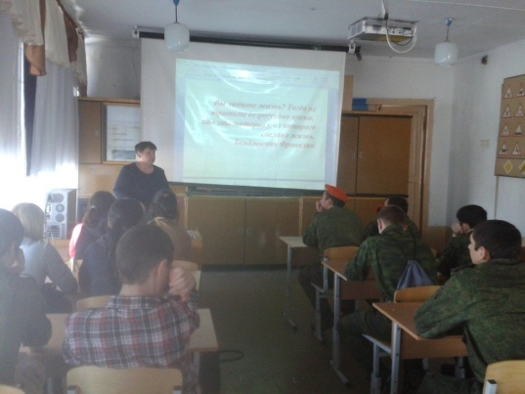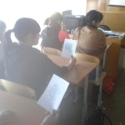

19 февраля 2016 г. в ГБПОУ «Лебяжьевском агропромышленном техникуме (казачий кадетский корпус)» в рамках проекта «Траектория профессионального успеха» для обучающихся выпускных групп специалистами службы содействия трудоустройству выпускников был проведён единый профориентационный урок «Успешная профессиональная карьера: счастливый случай или закономерный результат?». В мероприятии приняли участие 23 обучающихся выпускных групп и представители работодателей: «Хлеб», «ООО Ремонтник +».
В ходе беседы, на заданную тему обучающиеся рассмотрели взаимосвязь компетенций молодого специалиста и эффективности его трудоустройства на предприятия региона по полученной специальности: выяснили, какое место они занимают на рынке труда; влияет ли повышение конкуренции на рынке труда Курганской области на экономическое, социальное и культурное развитие нашего региона. Обсудили технологии поиска работы.
Как одну из технологий трудоустройства, обучающиеся, наиболее подробно рассмотрели составление и выполнение индивидуального перспективного плана профессионального развития, его корректировку в соответствии с запросами работодателей и самого выпускника.
В рамках единого профориентационного урока был проведен тренинг
целеполагания по теме «Карьерное проектирование»:
учебные, профессиональные и личностные цели
В ходе тренинга, обучающиеся закрепили понятия «целеполагание», «этапы карьеры». Познакомились с концепцией Б. Франклина «Пирамида жизни» и кратким содержанием ее уровней. Затем приняли участие в тренинге « Колесо жизни». В результате тренинга обучающиеся смогли придумать и поставить жизненные цели на ближайшую перспективу и на будущее.
Служба содействия трудоустройству выпускников.

